Уровнемеры поплавковые


Применение  Уровнемеры поплавковые предназначены для измерения уровня нефтепродуктов и других жидкостей, хранящихся в цилиндрических, сферических и других резервуарах (емкостях), находящихся под атмосферным или избыточным давлением.  Уровнемеры поплавковые обеспечивают измерение уровня жидкости в наземных или заглубленных емкостях, находящихся в помещении или на открытом воздухе.  Конструкция уровнемеров поплавковых обеспечивает достоверность измерений при наличии пены в емкостях.  - Рабочая среда: жидкости не агрессивные к стали 12Х18Н10Т ГОСТ 5632-72, не содержащие ферромагнитных включений, не относящиеся к коксующимся, полимеризующимся, а также не обладающие адгезией с поверхностями поплавка и разделительной трубы.  - Температура рабочей среды: от минус 40 °C до плюс 100 °C.  - Плотность рабочей среды: от 400 до 1800 кг/м³.  - Значение условного давления рабочей среды: до 1,6 МПа.  Примечание - Допускается устанавливать уровнемеры на сосуды по ОСТ 26-02-2080, где наибольшее значение условного давления не превышает 1,8 МПа при температуре плюс 50 °С.  - Кинематическая вязкость рабочей среды: до 1·10⁻⁴ м²/с.  - Скорость изменения измеряемого уровня: до 8,3·10⁻³ м/с.  - Присоединение к емкости: с помощью монтажного фланца DN50 на PN25 и конфигурацией 2 по ГОСТ 12815-80. | 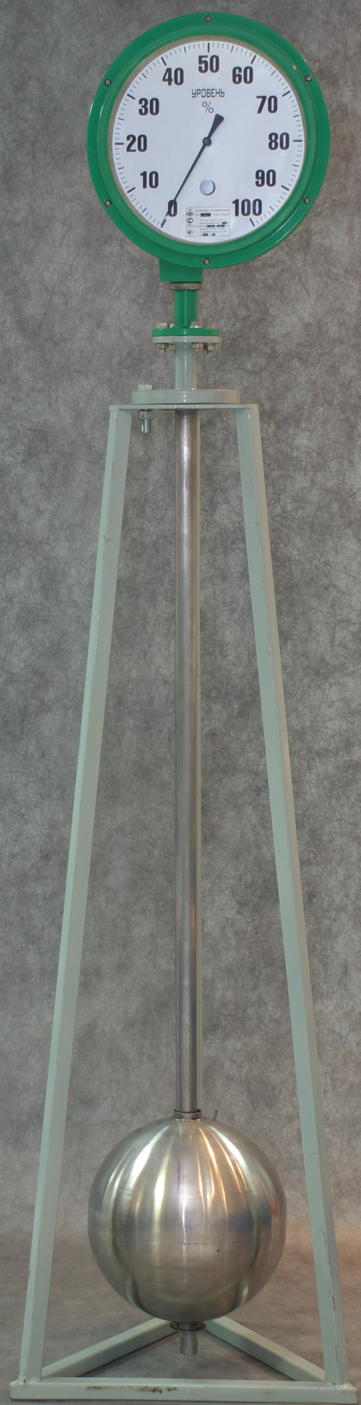
Уровнемер поплавковый с пневматическим выходом типа УПП1

1 Уровнемеры поплавковые с пневматическим выходом типа УПП1 и УПП2

Исполнения и характеристики
Уровнемеры поплавковые с пневматическим выходом типа УПП1.
- Максимальный измеряемый уровень: 1,6; 2,0; 2,5 или 3,0 м при плотности от 400 до 1800 кг/м³.
- Верхнее расположение показывающего устройства (применяются для наземных и заглубленных емкостей).
Уровнемеры поплавковые с пневматическим выходом типа УПП2.
- Максимальный измеряемый уровень: 1,6; 2,0; 2,5 или 3,0 м при плотности от 400 до 1800 кг/м³.
- Сниженное расположение показывающего устройства (применяется только для наземных емкостей).

Конструкция  Уровнемеры поплавковые по принципу действия относится к поплавковым с магнитной передачей перемещения поплавка. Поплавок с установленным в него магнитом является чувствительным элементом. Перемещение поплавка по разделительной трубе осуществляется в результате изменения уровня жидкости. Внутри разделительной трубы расположен ведомый магнит, подвешенный на канатике, который наматывается на барабан преобразователя.  - Конструктивно уровнемеры поплавковые с пневматическим выходом типа УПП1 и УПП2 выполнены в виде единого устройства. С одной стороны разделительной трубы установлен поплавок, с другой - показывающее устройство с пневмопреобразователем.  - Вешний вид уровнемеров поплавковых с пневматическим выходом типа УПП1 и УПП2 и размещение их в резервуарах приведены ниже.  - Показывающее устройство имеет шкалу отградуированную в процентах от максимального измеряемого уровня диапазона.  - Пневматический выход обеспечивается пневмопреобразователем, связанным механически с барабаном преобразователя.  - Уровнемеры поплавковые с пневматическим выходом не имеет ограничений по взрывоопасности зон эксплуатации. | 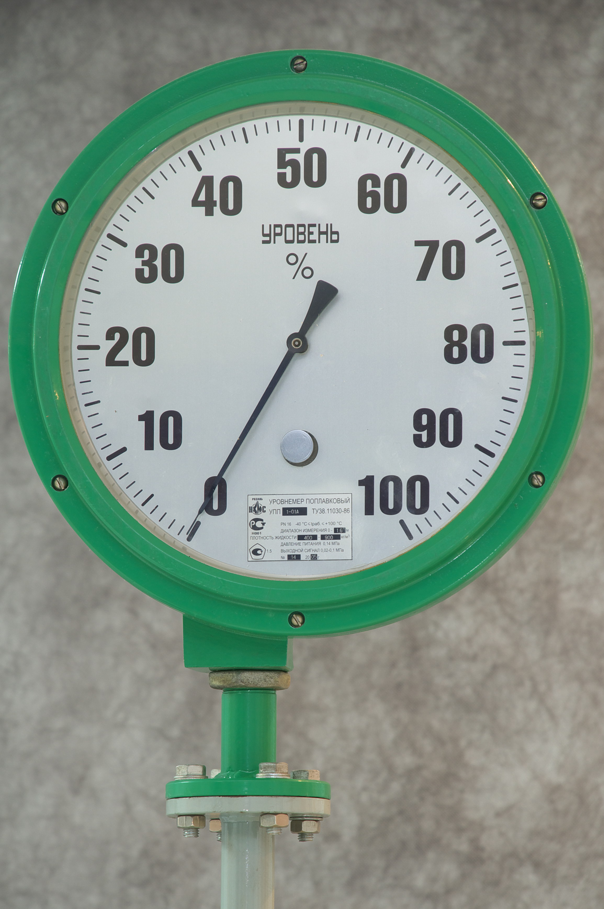  Показывающее устройство УПП1 и УПП2
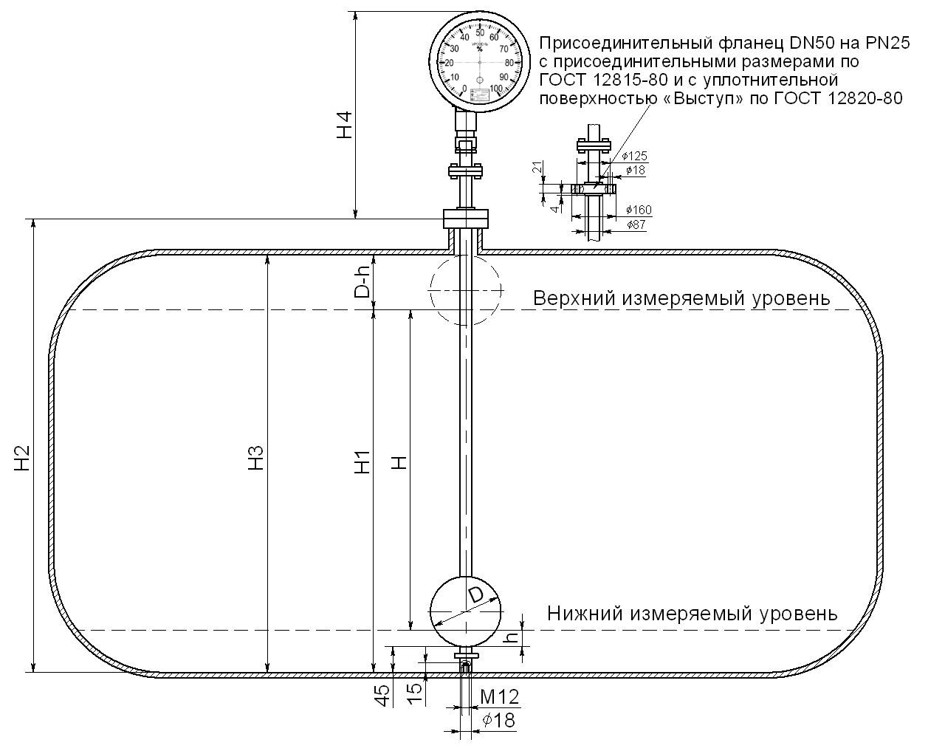
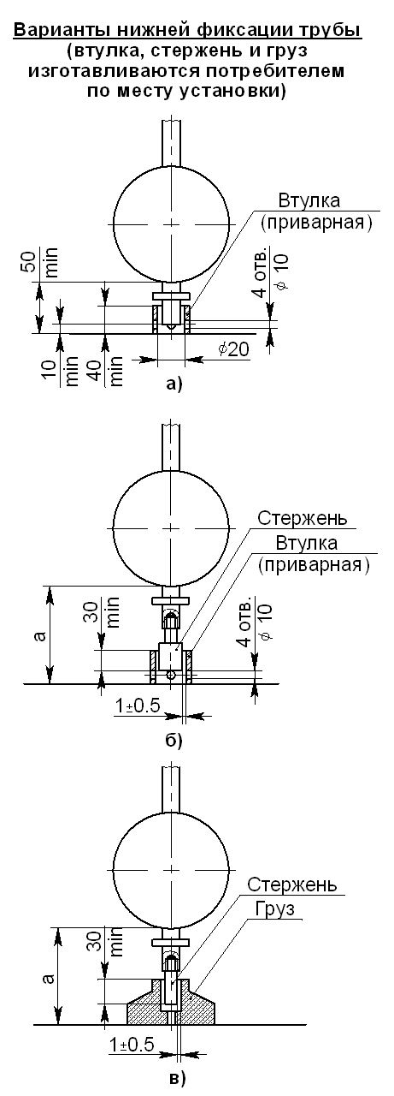

Размещение уровнемера УПП1 в резервуаре

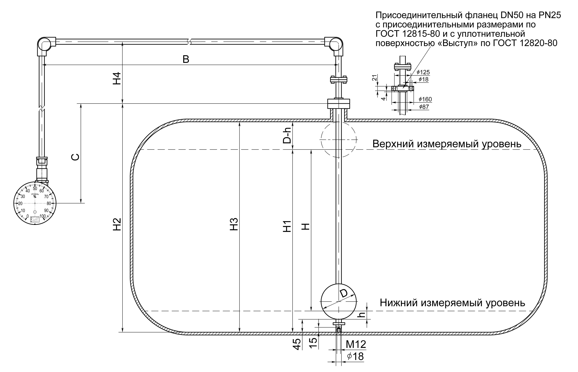

Размещение уровнемера УПП2 в резервуаре

Варианты исполнения уровнемеров поплавковых с пневматическим выходом типа УПП1 и УПП2:
Условное обозначение УПП | Поддиапазон плотности рабочей среды, кг/м³ | Диапазон измерения  уровня, м | Вид датчика
УПП1-01-А | 400 – 900 | от 0 до 1,6 включ. | С верхним расположением показывающего устройства
УПП1-01-Б | 800 – 1800 | от 0 до 1,6 включ. | С верхним расположением показывающего устройства
УПП1-02-А | 400 – 900 | « 0 « 2,0 « | С верхним расположением показывающего устройства
УПП1-02-Б | 800 – 1800 | « 0 « 2,0 « | С верхним расположением показывающего устройства
УПП1-03-А | 400 – 900 | « 0 « 2,5 « | С верхним расположением показывающего устройства
УПП1-03-Б | 800 – 1800 | « 0 « 2,5 « | С верхним расположением показывающего устройства
УПП1-04-А | 400 – 900 | « 0 « 3,0 « | С верхним расположением показывающего устройства
УПП1-04-Б | 800 – 1800 | « 0 « 3,0 « | С верхним расположением показывающего устройства
УПП2-01-А | 400 – 900 | « 0 « 1,6 « | Со сниженным положением показывающего устройства
УПП2-01-Б | 800 – 1800 | « 0 « 1,6 « | Со сниженным положением показывающего устройства
УПП2-02-А | 400 – 900 | « 0 « 2,0 « | Со сниженным положением показывающего устройства
УПП2-02-Б | 800 – 1800 | « 0 « 2,0 « | Со сниженным положением показывающего устройства
УПП2-03-А | 400 – 900 | « 0 « 2,5 « | Со сниженным положением показывающего устройства
УПП2-03-Б | 800 – 1800 | « 0 « 2,5 « | Со сниженным положением показывающего устройства
УПП2-04-А | 400 – 900 | « 0 « 3,0 « | Со сниженным положением показывающего устройства
УПП2-04-Б | 800 – 1800 | « 0 « 3,0 « | Со сниженным положением показывающего устройства

Технические характеристики
Предел допускаемой основной приведенной погрешности измерения уровнемеров поплавковых с пневматическим выходом типа УПП1 и УПП2:
- по шкале показывающего устройства: ± 1%;
- по выходному пневматическому сигналу ± 1,5 %.
Уровнемеры поплавковые с пневматическим выходом типа УПП1 и УПП2 внесены в Госреестр средств измерений под № 5583-04, сертификат об утверждении типа средств измерения RU.C.29.000A №17952.
Габаритные размеры и масса уровнемеров поплавковых с пневматическим выходом типа УПП1 и УПП2 приведены ниже:
Условное обозначение УПП | D, мм | Н2, мм | Н4, мм | Масса,  кг | Условное обозначение УПП | D, мм | Н2, мм | В, мм | С, мм | Н4, мм | Масса,  кг
УПП1-01-А | 300 | 2060 | 565 | 22,0 | УПП2-01-А | 300 | 2060 | 1250 | 2100 | 275 | 34,0
УПП1-01-Б | 200 | 2060 | 565 | 20,0 | УПП2-01-Б | 200 |  |  |  |  | 32,0
УПП1-02-А | 300 | 2460 | 565 | 22,5 | УПП2-02-А | 300 | 2460 | 1500 | 2500 | 275 | 36,5
УПП1-02-Б | 200 | 2460 | 565 | 20,5 | УПП2-02-Б | 200 |  |  |  |  | 34,5
УПП1-03-А | 300 | 3060 | 565 | 23,0 | УПП2-03-А | 300 | 3060 | 1750 | 3100 | 275 | 40,0
УПП1-03-Б | 200 | 3060 | 565 | 21,0 | УПП2-03-Б | 200 |  |  |  |  | 38,0
УПП1-04-А | 300 | 3460 | 565 | 23,5 | УПП2-04-А | 300 | 3460 | 2000 | 3500 | 275 | 42,5
УПП1-04-Б | 200 | 3460 | 565 | 21,5 | УПП2-04-Б | 200 |  |  |  |  | 40,5

Н2 – высота разделительной трубы (расстояние от днища резервуара до монтажного фланца на крышке горловины).

Высота разделительной трубы может быть выполнена отличной от приведенной в таблице. Размеры разделительной трубы определяются конфигурацией резервуара.
При этом максимальный измеряемый уровень Н, мм, определяется из формулы:
Н = Н3 – D – 45
(для варианта фиксации а: Н (max) = Н3 – D – 50, для б и в: Н = Н3 – D – а)

где:
Н1 – максимальная измеряемая высота налива нефтепродукта в резервуаре, мм.
Н3 – внутренняя высота резервуара, мм.
D – диаметр поплавка, мм.
h – уровень погружения поплавка, мм, (см. график).

ВНИМАНИЕ! При работе с уровнемером следует учитывать, что уровнем, соответствующим отметке «0» по шкале прибора, считается уровень жидкости, при котором происходит всплытие поплавка.
ρ, кг/м³ (плотность
измеряемой жидкости)
h, мм (уровень погружения (всплытия) поплавка)
Поплавок D = 200 мм
Поплавок D = 300 мм

Пример записи при заказе уровнемера поплавкового с пневматическим выходом с верхним расположением показывающего устройства на диапазон измерений уровня от 0 до 2,5 м с плотностью рабочей среды, находящейся в поддиапазоне от 400 до 900 кг/м³ -
Уровнемер поплавковый с пневматическим выходом УПП1-03-А ТУ 38.11030-86.

2 Уровнемеры поплавковые с пневматическим выходом типа УПП3 и УПП4

Уровнемеры поплавковые с пневматическим выходом типа УПП3 и УПП4 являются техническими устройствами и предназначены для общепромышленного использования.
Исполнения и характеристики
Уровнемеры поплавковые с пневматическим выходом типа УПП3.
- Максимальный измеряемый уровень: 6; 8; 10 или 12 м при плотности от 700 до 1800 кг/м³.
- Верхнее расположение показывающего устройства (применяются для наземных и заглубленных емкостей).
Уровнемеры поплавковые с пневматическим выходом типа УПП4.
- Максимальный измеряемый уровень: 6; 8; 10 или 12 м при плотности от 700 до 1800 кг/м³.
- Сниженное расположение показывающего устройства (применяется только для наземных емкостей).

Конструкция  Уровнемеры поплавковые по принципу действия относится к поплавковым с магнитной передачей перемещения поплавка. Поплавок с установленным в него магнитом является чувствительным элементом. Перемещение поплавка по разделительной трубе осуществляется в результате изменения уровня жидкости. Внутри разделительной трубы расположен ведомый магнит, подвешенный на канатике, который наматывается на барабан преобразователя.  - Конструктивно уровнемеры поплавковые с пневматическим выходом типа УПП3 и УПП4 выполнены в виде единого устройства. С одной стороны разделительной трубы установлен поплавок, с другой - показывающее устройство с преобразователем.  - Вешний вид уровнемеров поплавковых с пневматическим выходом типа УПП1 и УПП2 и размещение их в резервуарах приведены ниже.  - Показывающее устройство имеет шкалу отградуированную в метрах и сантиметрах.  - Пневматический выход обеспечивается пневмопреобразователем, связанным механически с барабаном преобразователя.  - Уровнемеры поплавковые с пневматическим выходом не имеет ограничений по взрывоопасности зон эксплуатации. | 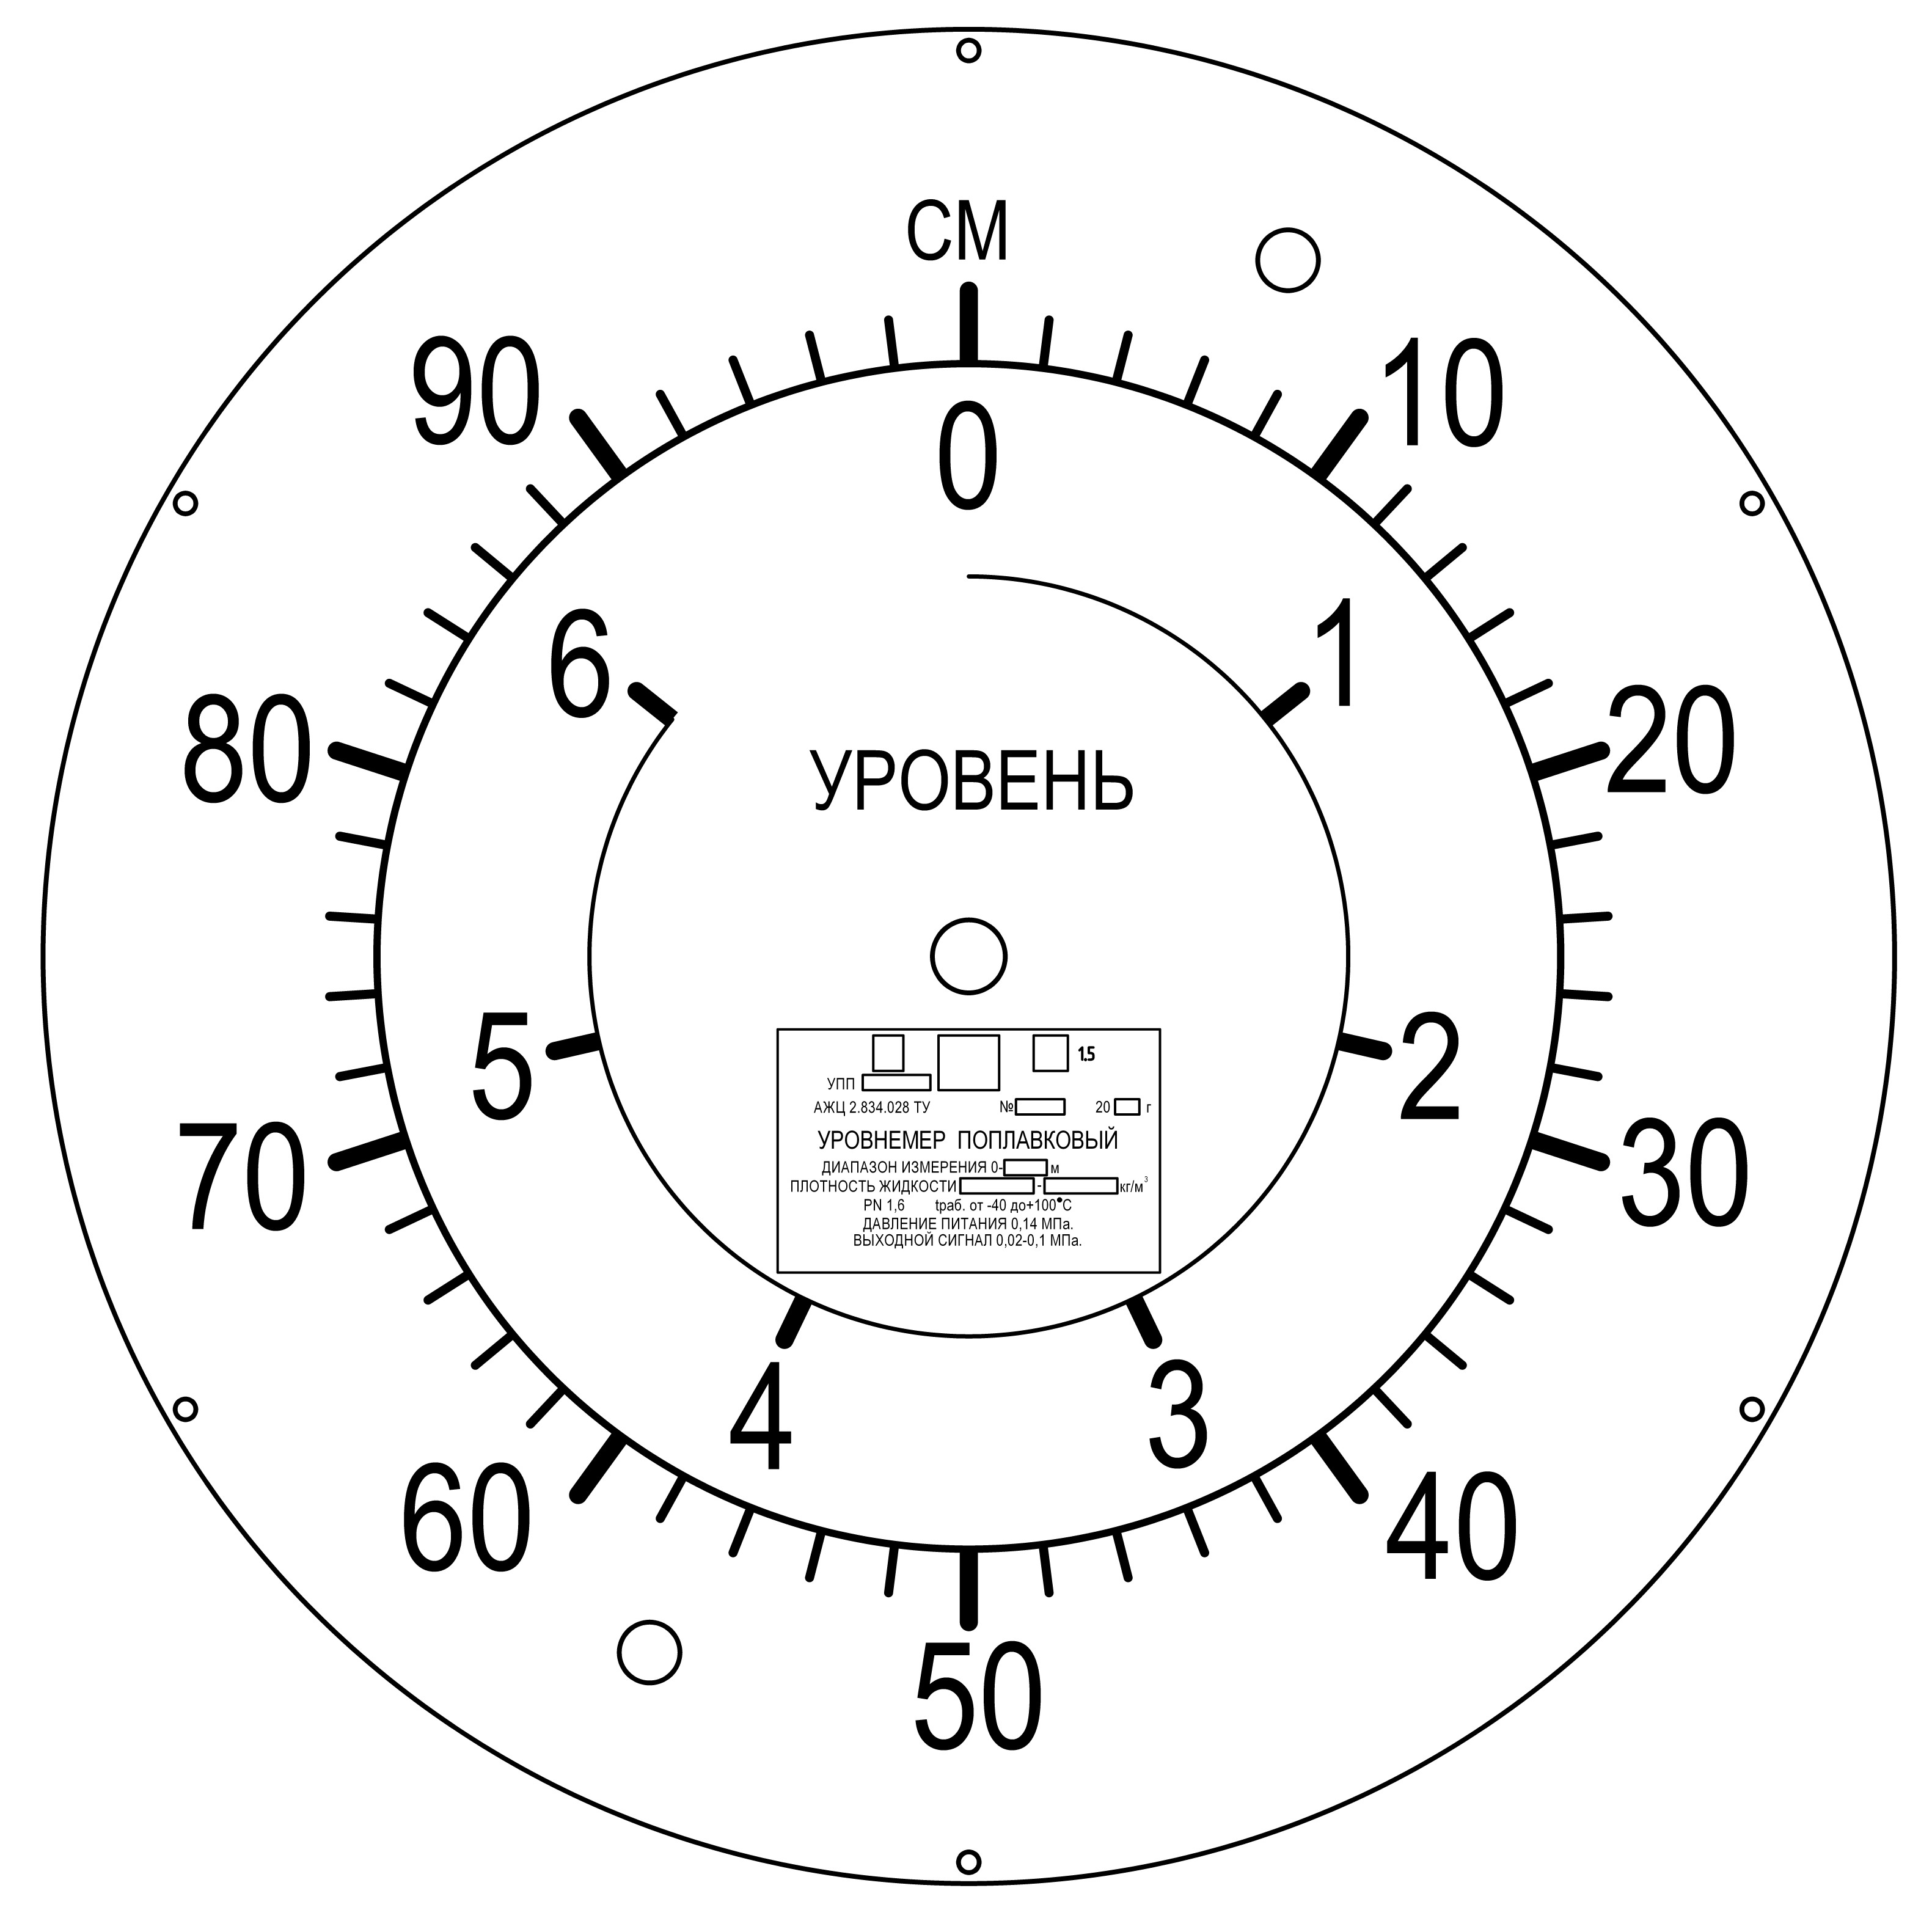  Шкала показывающего устройства УПП3 и УПП4  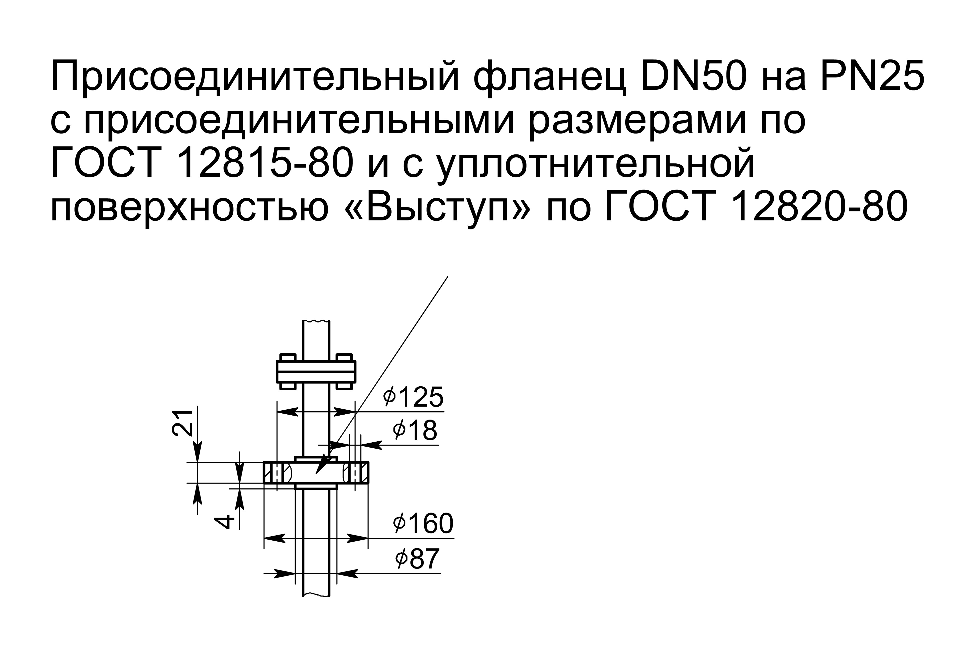
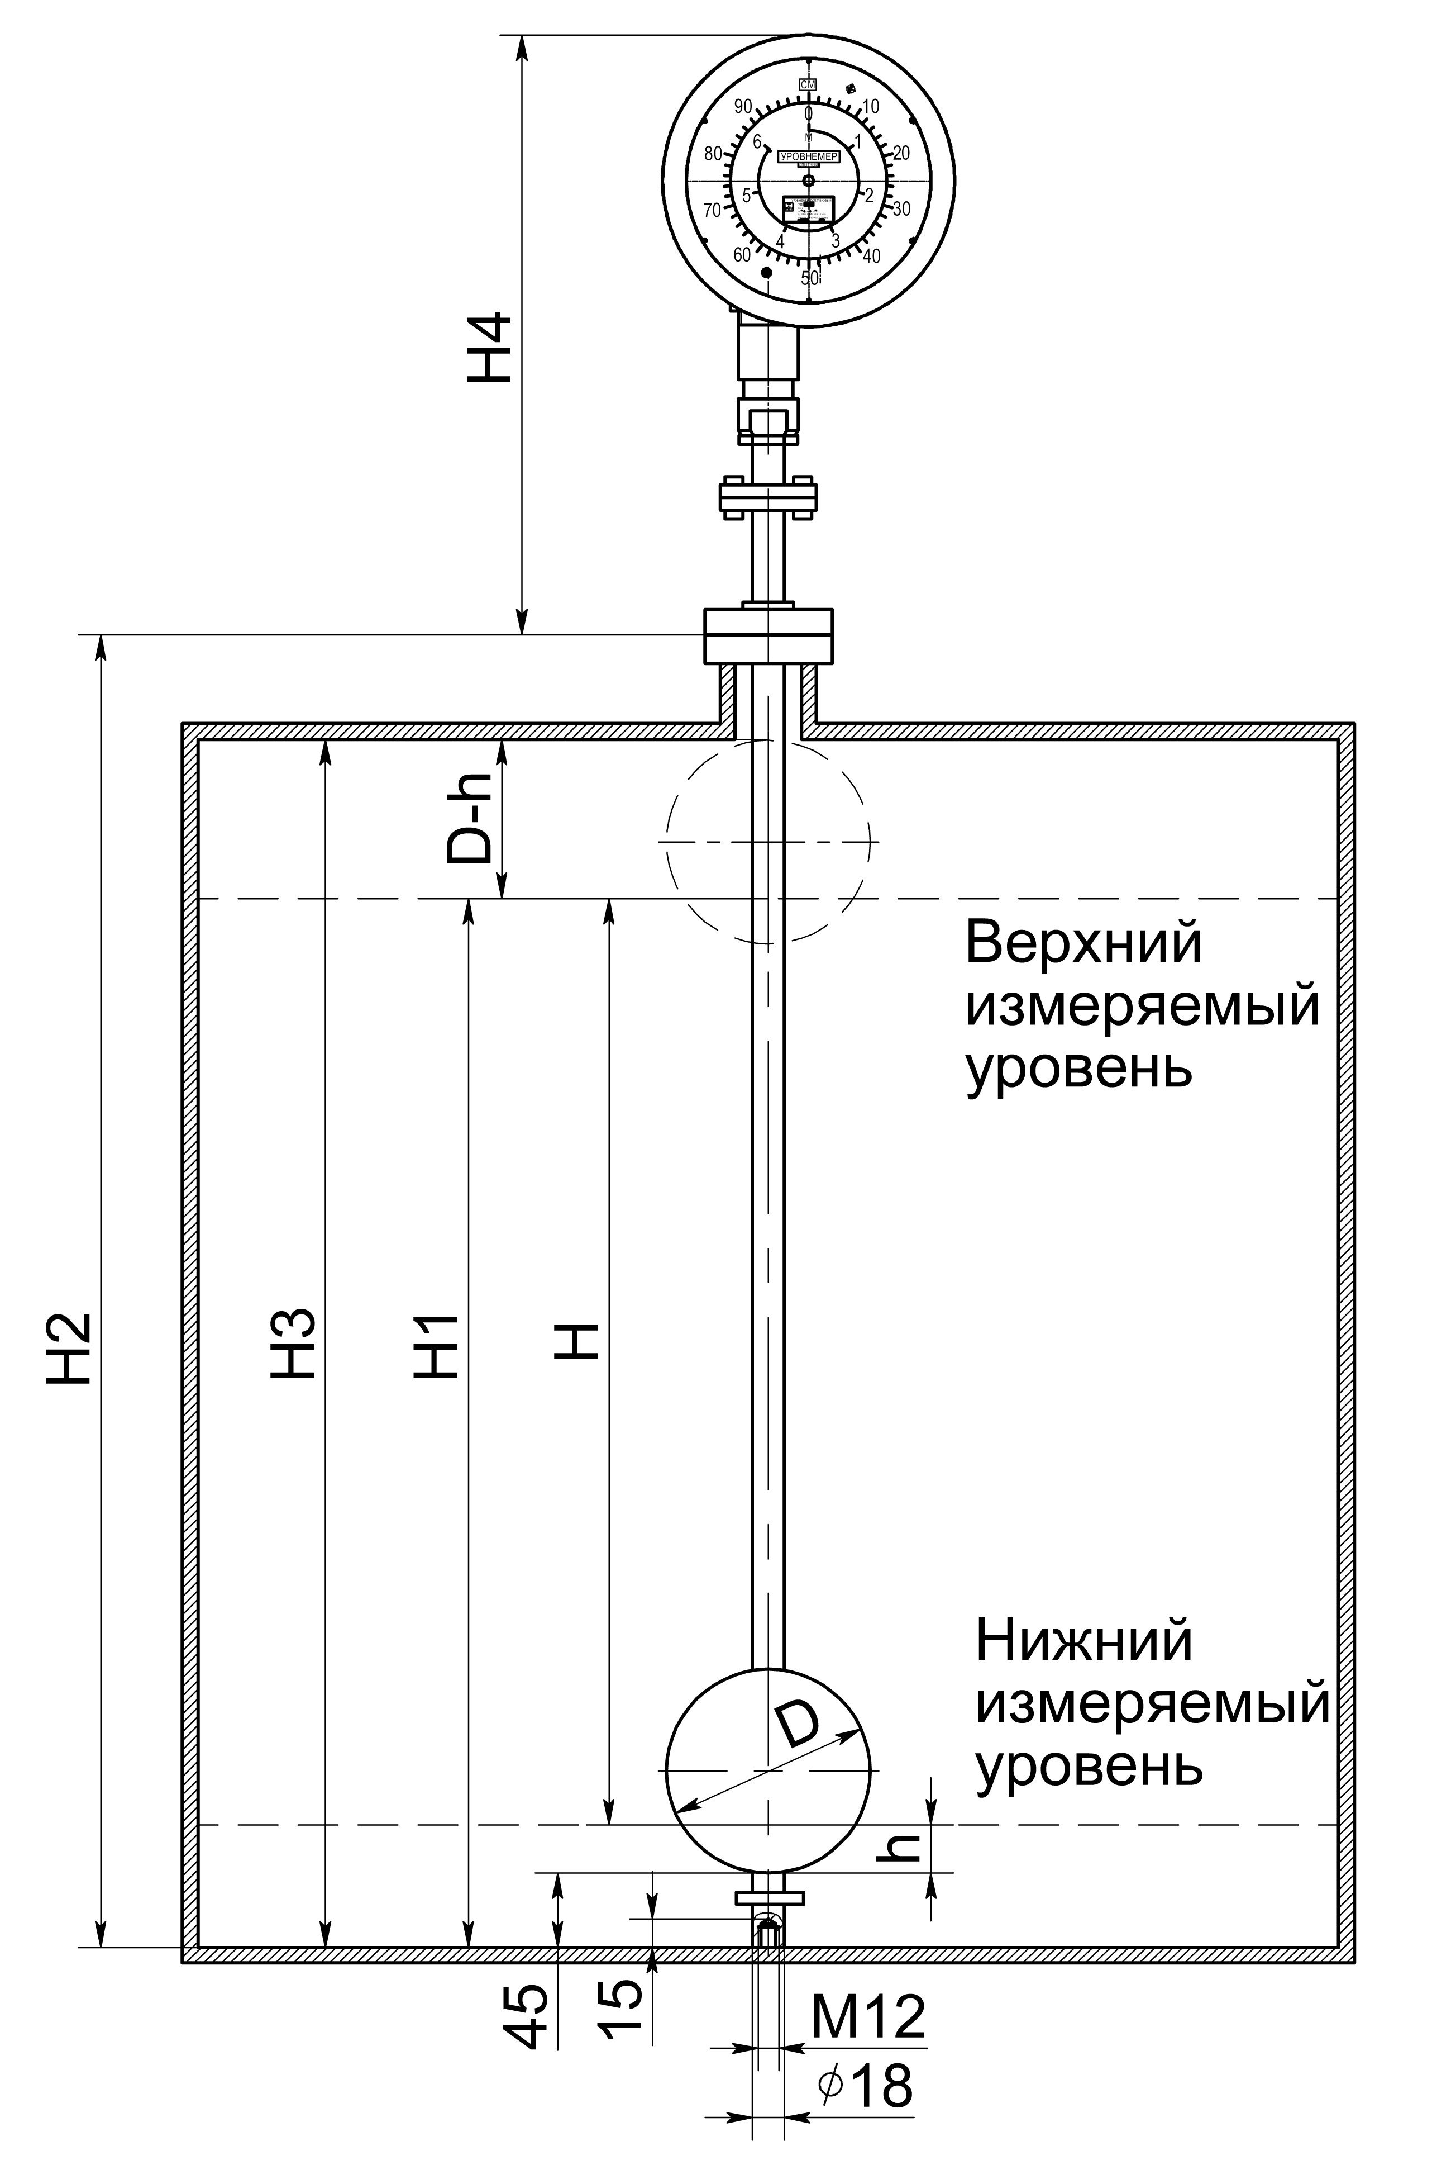
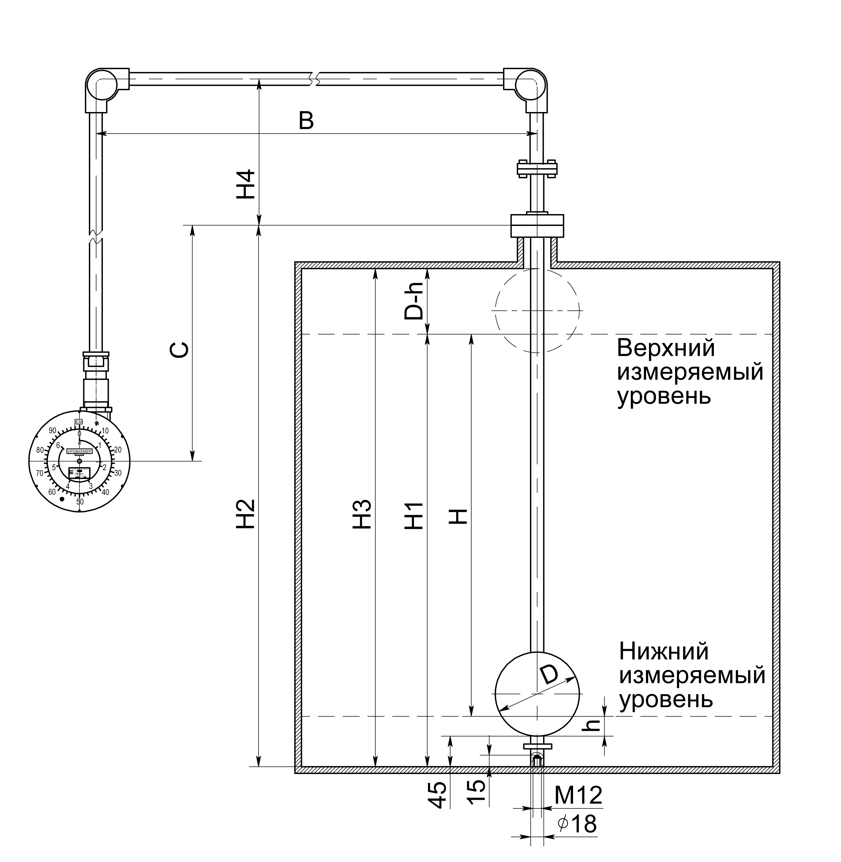

Размещение уровнемера УПП3 в резервуаре |  | Размещение уровнемера УПП4 в резервуаре

Варианты исполнения уровнемеров поплавковых с пневматическим выходом типа УПП3 и УПП4:
Условное обозначение УПП | Поддиапазон плотности рабочей среды, кг/м³ | Диапазон измерения  уровня, м | Вид датчика
УПП3-06 | 700 – 1800 | « 0 « 6,0 « | С верхним расположением показывающего устройства
УПП3-08 | 700 – 1800 | « 0 « 8,0 « | С верхним расположением показывающего устройства
УПП3-10 | 700 – 1800 | « 0 « 10,0 « | С верхним расположением показывающего устройства
УПП3-12 | 700 – 1800 | « 0 « 12,0 « | С верхним расположением показывающего устройства
УПП4-06 | 700 – 1800 | « 0 « 6,0 « | Со сниженным положением показывающего устройства
УПП4-08 | 700 – 1800 | « 0 « 8,0 « | Со сниженным положением показывающего устройства
УПП4-10 | 700 – 1800 | « 0 « 10,0 « | Со сниженным положением показывающего устройства
УПП4-12 | 700 – 1800 | « 0 « 12,0 « | Со сниженным положением показывающего устройства

Технические характеристики
Предел допускаемой основной приведенной погрешности измерения уровнемеров поплавковых с пневматическим выходом типа УПП3 и УПП4:
- по шкале показывающего устройства: ± 0,6 %;
- по выходному пневматическому сигналу ± 1,5 %.
Габаритные размеры и масса уровнемеров поплавковых с пневматическим выходом типа УПП3 и УПП4 приведены ниже:
Условное обозначение УПП | D, мм | Н2, мм | Н4, мм | Масса,  кг | Условное обозначение УПП | D, мм | Н2, мм | В, мм | С, мм | Н4, мм | Масса,  кг
УПП3-06 | 300 | 6500 | 665 | 30,0 | УПП4-06 | 300 | 6500 | 1500 | 5040 | 290 | 48,4
УПП3-08 | 300 | 8500 | 665 | 32,0 | УПП4-08 | 300 | 8500 | 1500 | 7040 | 290 | 55,3
УПП3-10 | 300 | 10500 | 665 | 34,5 | УПП4-10 | 300 | 10500 | 1500 | 9040 | 290 | 63,7
УПП3-12 | 300 | 12500 | 665 | 36,5 | УПП4-12 | 300 | 12500 | 1500 | 11040 | 290 | 70,6

Пример записи при заказе уровнемера поплавкового с пневматическим выходом со сниженным положением показывающего устройства на диапазон измерений уровня от 0 до 10,0 м с плотностью жидкости, находящейся в поддиапазоне от 700 – 1800 кг/м³ -
Уровнемер поплавковый с пневматическим выходом УПП4-10.

